龍騰文化
114學年度分科測驗全真模擬試卷
數學乙考科
請於考試開始鈴響起，在答題卷簽名欄位以正楷簽全名
龍騰數學科編輯小組

─作答注意事項─
考試時間：80分鐘
作答方式：
˙ 選擇（填）題用2B鉛筆在「答題卷」上作答；更正時，應以橡皮擦擦拭，切勿使用修正液（帶）。
˙ 除題目另有規定外，非選擇題用筆尖較粗之黑色墨水的筆在「答題卷」上作答；更正時，可以使用修正液（帶）。
˙ 考生須依上述規定劃記或作答，若未依規定而導致答案難以辨識或評閱時，恐將影響成績並損及權益。
˙ 答題卷每人一張，不得要求增補。
˙ 選填題考生必須依各題的格式填答，且每一個列號只能在一個格子劃記。
選擇（填）題計分方式：
˙ 單選題：每題有個選項，其中只有一個是正確或最適當的選項。各題答對者，得該題的分數；答錯、未作答或劃記多於一個選項者，該題以零分計算。
˙ 多選題：每題有個選項，其中至少有一個是正確的選項。各題之選項獨立判定，所有選項均答對者，得該題全部的分數；答錯個選項者，得該題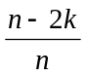的分數；但得分低於零分或所有選項均未作答者，該題以零分計算。
˙ 選填題每題有個空格，須全部答對才給分，答錯不倒扣。
※試題中參考的附圖均為示意圖，試題後附有參考公式及數值。
祝考試順利
版權所有‧侵害者必究
如需試卷檔案，請登入龍騰線上題測→各科word資源區
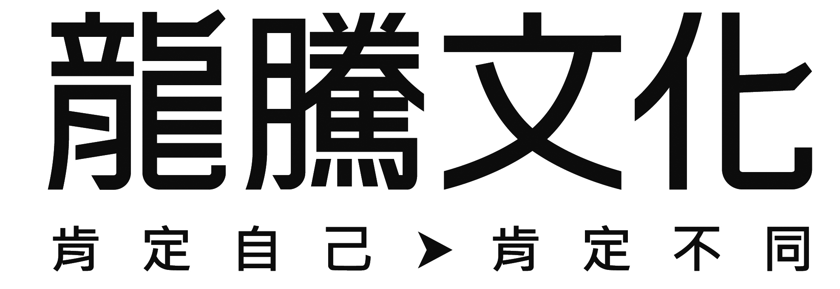 | 定價20元  62001N12-E2 B

第壹部分、選擇（填）題（占75分）
一、單選題（占25分）
說明：第1題至第5題，每題5分。
1. 若實數與滿足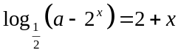，則可能是下列哪一個值？
(1)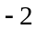 (2) (3) (4)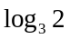 (5)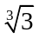

2. 已知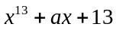除以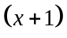的餘式為5，則實數的值為何？
(1) (2) (3) (4) (5)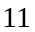

3. 設二階方陣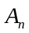（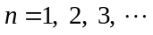）滿足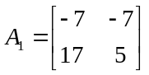，且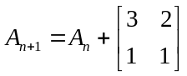。在所有二階方陣中，共有多少個二階方陣沒有反方陣？
(1)個 (2)個 (3)個 (4)個 (5)超過個

4. 坐標平面上有兩向量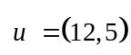，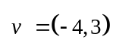。請問下列哪一個向量的長度最大？
(1)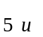 (2)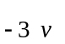 (3)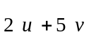 (4)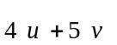 (5)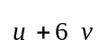

5. 坐標平面上，直線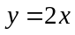與直線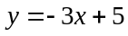將坐標平面分割成四個區域。試問下列哪一個選項中的點會和點(1,1)在同一個區域？
(1)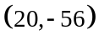 (2)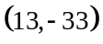 (3)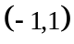 (4)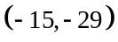 (5)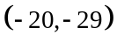

二、多選題（占32分）
說明：第6題至第9題，每題8分。
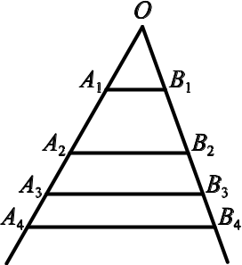
6. 如圖，已知點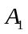、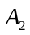、…、、…和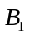、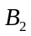、…、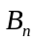、…分別在角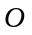的兩邊上，所有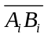互相平行，且所有梯形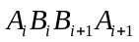的面積均相等。設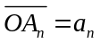，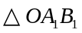的面積為，梯形的面積為。若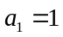，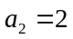，選出正確的選項。
(1)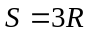 (2)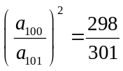 (3)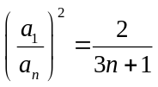
(4)數列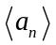為等比數列 (5)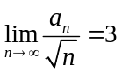

7. 有一套形如六邊形的珠寶飾品，第一件是由顆珠寶構成，如圖（圖中圈圈表示珠寶），第二件如圖，第三件如圖，第四件如圖，往後每件飾品都按照這種規律增加一定數量的珠寶，使它構成更大的六邊形。
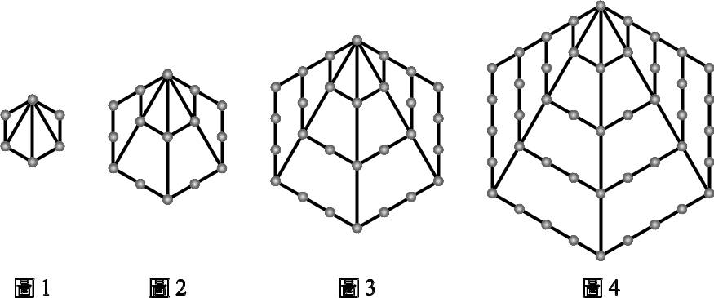
設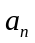表示第件飾品的珠寶數量，選出正確的選項。
(1)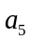為的倍數 (2)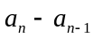為奇數，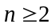 (3)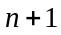是的因式
(4)前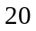件飾品的珠寶總數量超過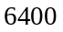顆 (5)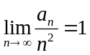
8. 已知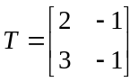，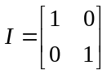，請問下列選項哪些正確？
(1)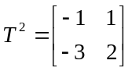 (2)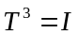 (3)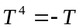 (4)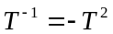 (5)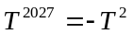

9. 年終摸彩，經理在箱中放入顆紅球，顆白球，讓該部門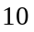名員工每人依序抽取一球，取後不放回，抽中紅球可得獎金萬元，抽中白球則無獎金。若表第一位抽中紅球的事件，表第五位抽中紅球的事件，則下列哪些選項正確？
(1)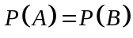 (2)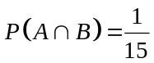 (3)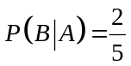
(4)、為獨立事件 (5)最後一位抽球者，獎金的期望值為萬元

三、選填題（占18分）
說明：第10題至第12題，每題6分。
10. 從名骨科、名外科和名內科醫生中選派人組成一個救災醫療小組。若骨科、外科和內科醫生都至少選派一人，則選派方法共有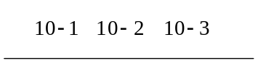種。

11. 單車公司有、兩座倉庫儲存單車，倉庫有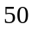輛，倉庫有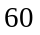輛。今公司接獲甲、乙兩地訂貨，分別需要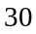輛及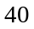輛，而運費如右表（元／輛）。若從倉庫運輛到甲地，運輛到乙地，可使運費最少，則數對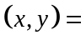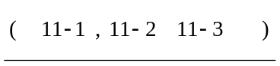。
 | 甲地 | 乙地
倉庫 | 500元 | 600元
倉庫 | 400元 | 550元
12. 某國家現有人口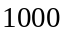萬人，但近年人口有減少的趨勢。假設每經過一年就減少前一年的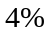，依此速率減少下去，至少經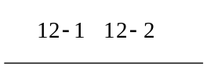（取整數）年後，全國人口數低於現在人口數的一半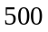萬人。

第貳部分：混合題或非選擇題（占25分）
說明： 本部分共有2題組，非選擇題配分標於題末。限在答題卷標示題號的作答區內作答。 選擇（填）題與「非選擇題作圖部分」使用2B鉛筆作答，更正時以橡皮擦擦拭，切勿使用修正帶（液）。非選擇題請由左而右橫式書寫，作答時必須寫出計算過程或理由，否則將酌予扣分。
13-15為題組
袋中有個球，分別寫上、、、、號，每個球被取出的機率相同。每次取球都從中任取一球記下號碼後放回袋中，取球次，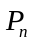表示這個號碼的和為偶數的機率。
13. 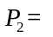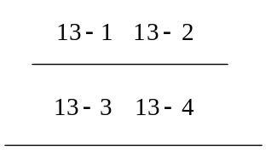（非選擇題，2分）

14. 若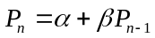，，請求出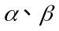之值。（非選擇題，4分）

15. 證明數列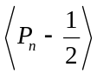為一等比數列，並求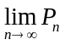之值。（非選擇題，6分）
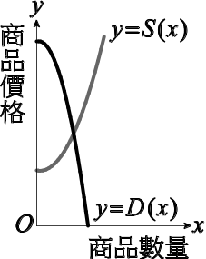
16-18為題組
在消費市場上，已知某熱銷商品生產件時的需求函數與供給函數分別為
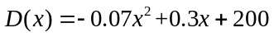(元)，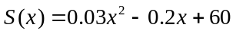(元)，其圖形如右圖，
請回答下列問題：
16. 請問均衡價格為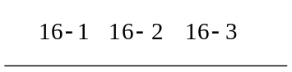元。（非選擇題，3分）

17. 承16，圖中哪一區域的面積代表均衡價格下的生產者剩餘，請標示出該區域以斜線塗滿並標上交點坐標。（非選擇題，5分）

18. 請計算均衡價格下的生產者剩餘。（非選擇題，5分）
參考公式及可能用到的數值
1. 首項為，公差為的等差數列前項之和為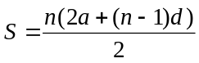
首項為，公比為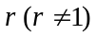的等比數列前項之和為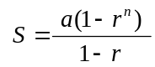
2. 級數和：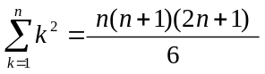；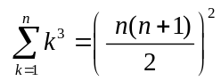
3. 一維數據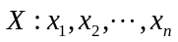，
算術平均數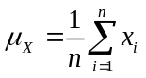；標準差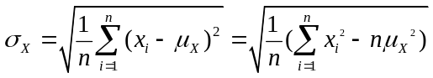
4. 二維數據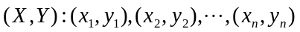，
相關係數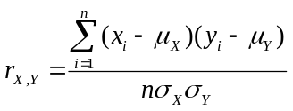；
最適直線（迴歸直線）方程式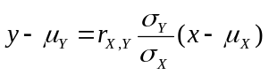
5. 參考數值：
6. 對數值：
7. 若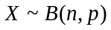為二項分布，則期望值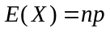，變異數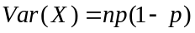；
若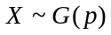為幾何分布，則期望值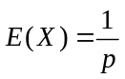，變異數

